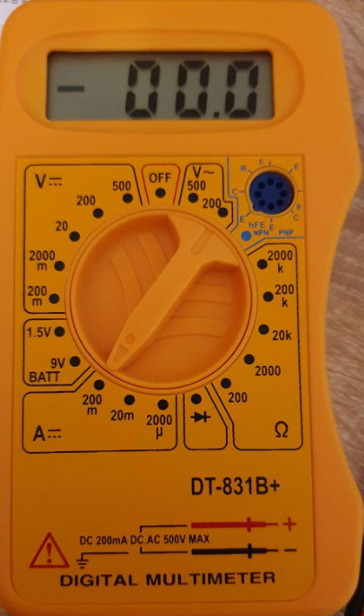

Мультиметр позволяет тестировать и выяснять различные электро параметры на участках электрической цепи

**Измерение Силы тока А (постоянный)**

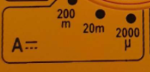

Правила:

1. В электрической цепи должен течь ток
2. Сделать разрыв в цепи и последовательно соединить его с помощью щупов

Режимы:

1. 200m – измеряет силу тока от 0 до 200.0 мА. Показывает результат с точностью до 100 мкА (пример результата с табло 12.5 мА )
2. 20m – измеряет силу тока от 0 до 20.00 мА. Показывает результат с точностью до 10 мкА (пример результата с табло 12.15 мА)
3. 2000µ – измеряет силу тока от 0 до 2 мА. Показывает результат с точностью до 1 мкА (пример результата с табло 1215 мкА)

**Измерение напряжения V (постоянное)**

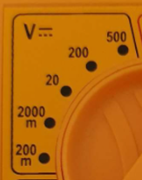

Правила подключения:

1. Должна быть замкнутая электрическая цепь в которой идет ток
2. Щупы подключать параллельно к участку, который нужно замерить

Режимы:

1. 200m – измеряет напряжение от 0 до 99.9 мВ. Показывает результат с точностью до 0.1 мВ или 100 мкВ (пример результата с табло 55.5 мВ ))
2. 200m – измеряет напряжение от 0 до 200 мВ. Показывает результат с точностью до 0.001 или 1мВ (пример результата с табло 165 мВ ))
3. 20 - измеряет напряжение от 0 до 9.99 В. Показывает результат с точностью до 0.01 В (пример результата с табло 14.82 В ))
4. 200 - измеряет напряжение от 0 до 99.9 В. Показывает результат с точностью до 0.1 В (пример результата с табло 99.2 В ))
5. 500 - измеряет напряжение от 0 до 500 В. Показывает результат с точностью до 1 В (пример результата с табло 333 В ))

**Измерение сопротивления** Ω

Правила:

1. Выключить питание в эл цепи, разрядить конденсаторы
2. Приложить щупы к двум концам резистора или нужному участку цепи

Режимы:

1. 200 – измеряет сопротивление от 0 до 99.9 Ом. Показывает результат с точностью до 0.1 Ом
2. 2000 – измеряет сопротивление от 0 до 1999 Ом. Показывает результат с точностью до 1 Ом
3. 20к – измеряет сопротивление от 0 до 19.99 КОм. Показывает результат с точностью до 10 Ом
4. 200к – измеряет сопротивление от 0 до 199.9 КОм. Показывает результат с точностью до 0.1 КОм
5. 2000к – измеряет сопротивление от 0 до 1999 КОм. Показывает результат с точностью до 1 КОм